|  |  |  |  |  |
| --- | --- | --- | --- | --- |
| EMB00004e70326a | | **데이터융복합∙소비자리서치 전문 연구기관**  **컨슈머인사이트 보도자료**  **(Telecom Report '22-12)** | | |
| 기관 | 컨슈머인사이트 | | 이메일 | parkkh@consumerinsight.kr |
| 문의 | 박경희 본부장 | | 연락처 | 02) 6004-7619 |
| 배포일 | 2022년 12월 22일(목) 배포 | | 매수 | 5매 |

|  |  |  |
| --- | --- | --- |
|  | **알뜰폰 만족도, 3년 연속 통신3사 앞서…1위는 ‘리브모바일’**  **컨슈머인사이트 ‘이동통신 기획조사’…알뜰폰 이용현황 분석** |  |
|  | * **리브모바일 만족률 78%로 압도적…2위는 프리티** |  |
|  | * **알뜰폰, 2020년 통신3사 첫 추월 이후 우위 지켜** * **시장 규모 확대 영향 만족률 상승 추세는 숨고르기** * **핵심고객은 만족∙추천의향률 모두 높은 20, 30대** |  |
|  | * **연령대별 이용자 비율에서도 2030이 절반 차지** |  |

○ 이용하는 휴대폰 통신사에 대한 소비자 만족도에서 알뜰폰이 3년 연속 통신3사를 앞서 가고있다. 20, 30대 소비자가 높은 충성도로 시장을 주도하고 리브모바일이 압도적인 만족률을 보인 덕분이다. 다만 통신3사 자회사 브랜드가 약세를 보이면서 상승세는 주춤했다.

○ 데이터융복합·소비자리서치 전문기관 컨슈머인사이트가 매년 2회(상·하반기 각 1회, 회당 표본규모 약 4만명) 실시하는 ‘이동통신 기획조사’에서 14세 이상 휴대폰 이용자 35,519명에게 휴대폰 사용행태를 묻고 통신사별 체감 만족률, 추천의향률과 연령대별 구성 비율을 비교했다.

□ 이 중 체감 만족률과 추천의향률은 10점척도(1~4점 불만족∙추천의향 없음, 5~6점 보통, 7~10점 만족∙추천의향 있음) 중 7~10점 응답 비율이다.

■ **통신3사 알뜰폰 자회사 만족률 대체로 낮아져**

○ 올해(이하 하반기 기준) 알뜰폰 이용자의 만족률은 평균 62%로 전년 동기보다 1%포인트(p) 하락했다. 2018년 만족률 55%에서 매년 2~3%p 상승하던 추세가 처음으로 꺾였다. 다만 같은 기간 63%에서 54%로 하락한 통신3사에 비해서는 8%p 차이로 여전히 앞서고 있다**[그림1]**.

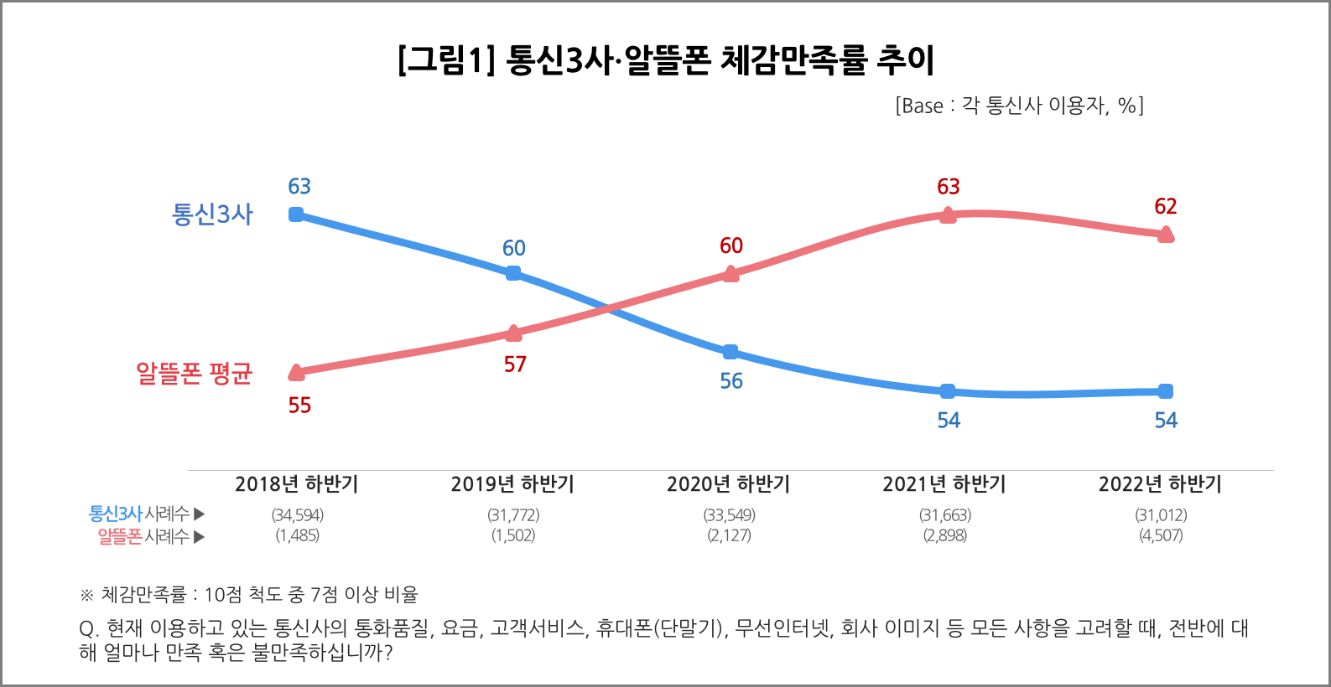

○ 알뜰폰 개별 브랜드별로는 리브모바일이 78%의 만족률로 작년 하반기 이후 독보적 1위를 달렸으며, 프리티는 69%로 2위를 지켰다. 그 뒤로는 U+알뜰모바일(62%), 헬로모바일(60%), 세븐모바일(60%), kt M모바일(59%), 이야기모바일(58%), A모바일(57%) 순이었고, 스카이라이프모바일은 44%로 평균 이하에 그쳤다**[그림2]**.

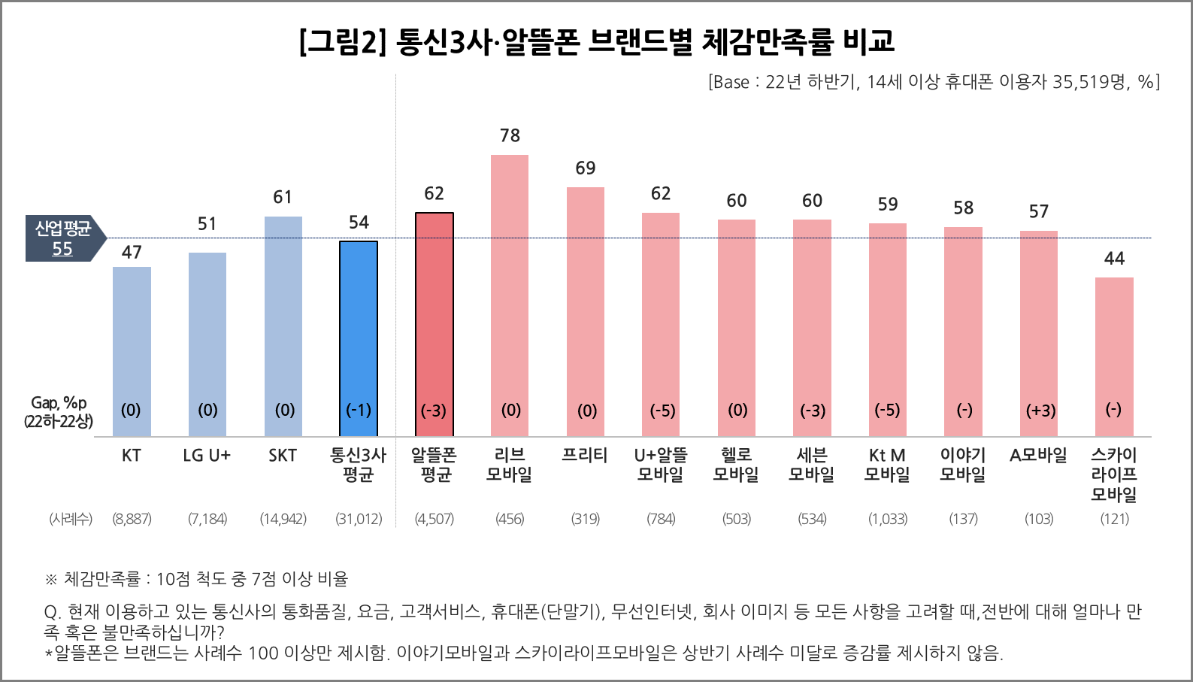

○ 최상위권의 리브모바일과 프리티가 상반기의 높은 만족률을 지킨 반면 U+알뜰모바일(-5%p), 세븐모바일(-3%p), kt M모바일(-5%p)은 하락했다. 이들 통신3사 계열 알뜰폰 브랜드가 평균 만족률 하락을 이끈 셈이다.

○ 통신3사 중엔 SKT가 61%로 가장 높았고 LG유플러스 51%, KT 47%로 3사 모두 상반기 만족률을 지켰다.

■ **알뜰폰 고객, 추천의향률도 통신3사 압도**

○ 연령대별로는 20, 30대 MZ세대가 핵심 고객층으로 시장을 주도하고 있다. 20대가 66%, 30대가 63%의 만족률로 다른 연령대보다 높았고 같은 연령대의 통신3사 이용자에 비해서도 10%p 이상 앞섰다. 이런 특성은 추천의향률(평균 62%, 20대 66%, 30대 63%)에서도 판박이처럼 나타났다. 20, 30대 알뜰폰 고객은 부모님 휴대폰까지 알뜰폰으로 바꾸게 한다는 속설처럼 적극적인 입소문으로 시장에 큰 영향을 끼치는 계층이다**[그림3]**.

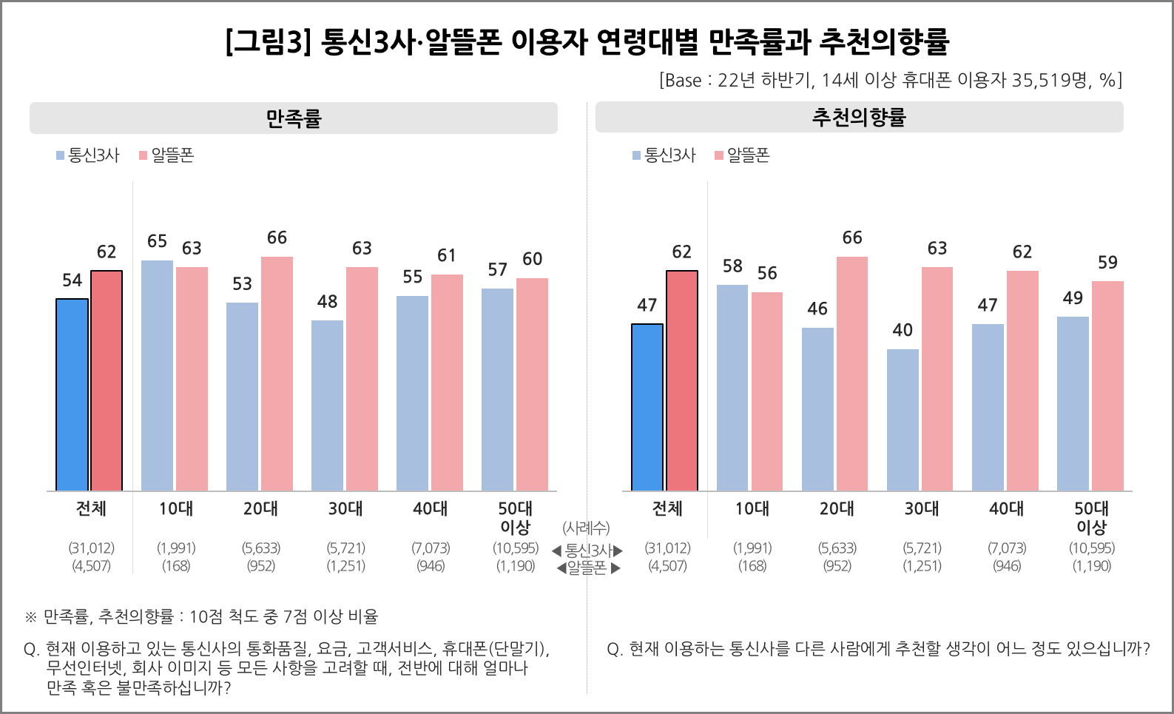

○ 이용자 연령별 구성비율에서도 이들 MZ세대는 거의 절반을 차지했다. 20, 30대를 합친 비율이 2018년 33%에서 올해 49%로 크게 늘었다(참고. [알뜰폰, 갓성비로 상승세 지속...이용층도 젊어져](https://www.consumerinsight.co.kr/voc_view.aspx?no=3177&id=ins02_list&PageNo=1&schFlag=1)). 다만 올해는 30대가 증가한 대신 20대는 그만큼 줄면서 전체 비율은 전년 수준을 유지했다. 알뜰폰 시장이 계속 성장하고 있음을 감안하면 20대 이용자의 절대치가 감소했다기보다는 30대 이용자가 더 많이 유입되고 있는 것으로 풀이된다**[그림4]**.

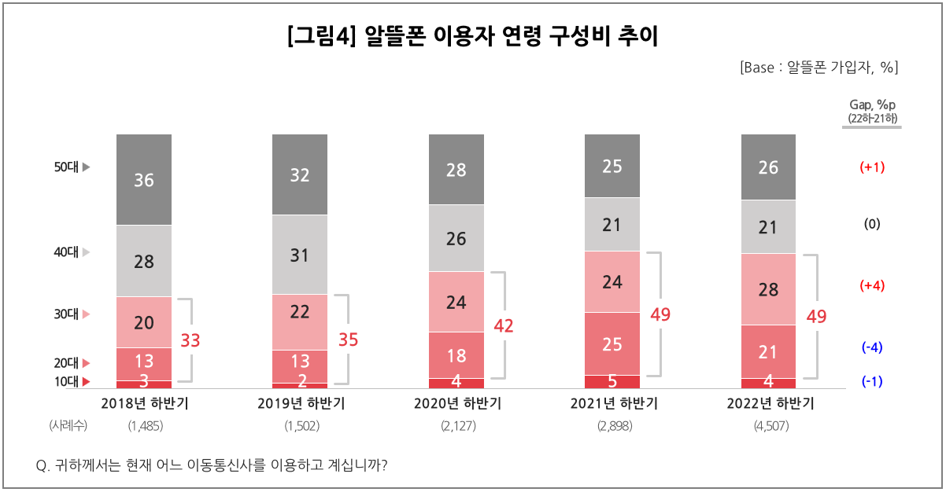

■ **‘시니어폰’에서 ‘MZ폰’으로 완전히 자리잡아**

○ 알뜰폰의 상승세는 무엇보다도 저렴한 요금에 힘입은 바 크다. 이번 조사에서도 알뜰폰의 요금 항목 만족률은 65%로 통신3사 이용자(36%)의 1.8배였다. ‘자급제폰+알뜰폰’ 조합이 합리적인 소비를 중시하는 MZ세대의 라이프 스타일과 맞아떨어진 점도 인기에 한몫했다. 다만 요금 이외 서비스 항목에서는 열세가 이어지고 있고 최근에는 단말기 가격의 상승으로 비용 경쟁력도 전만 못한 점은 부담이다(참고. [알뜰폰으로 아낀 요금, 단말기에 팍팍 지른다](https://www.consumerinsight.co.kr/voc_view.aspx?no=3234&id=ins02_list&PageNo=1&schFlag=0)).

○ 리브모바일에 이어 새해에는 금융플랫폼 토스가 상륙한다. 이들 금융권 계열사의 파상공세에 통신3사 자회사의 수성전략이 맞물려 시장은 또 한번의 격변이 예상된다. 과거 알뜰폰이 ‘시니어폰’으로 불렸다면 이제는 ‘MZ폰’이라 불러도 지나치지 않다. 수요의 중심인 MZ세대의 마음을 사로잡을 전략이 필요하다.

|  |
| --- |
| 컨슈머인사이트는 **비대면조사**에 **효율적**인 대규모 온라인패널을 통해 자동차, 이동통신, 쇼핑/유통, 관광/여행, 금융 등 다양한 산업에서 요구되는 전문적이고 과학적인 리서치 서비스를 제공하고 있습니다. **다양한 빅데이터**를 **패널 리서치 데이터**와 **융복합 연계**하여 데이터의 가치를 높이고 이를 다양한 산업에 적용하는 데 집중하고 있습니다. 특히 최근에는 **100% 모바일 기반**으로 **전국민 표본 대표성**을 가진 **조사 플랫폼 '국대패널'**을 **론칭**하고 **조사업계 누구나 사용할 수 있도록 개방**했습니다. |

----------------------------------------------------------------------------------------------------------------------

이 리포트는 컨슈머인사이트가 2005년부터 수행한 ‘이동통신 기획 조사’를 바탕으로 한다. 조사는 컨슈머인사이트의 86만 IBP(Invitation Based Panel)를 표본틀로 연 2회(매년 3~4월/9~10월, 회당 표본 규모 약 4만명-17차부터) 실시하며 이동통신 사용 행태 전반을 조사 범위로 한다. 2022년 하반기에는 3만5519명을 조사했으며, 표본추출은 인구구성비에 따라 성·연령·지역을 비례 할당했다. 표본추출은 인구구성비에 따라 성·연령·지역을 비례 할당하여, 모바일과 PC를 이용한 온라인 조사로 진행됐다.

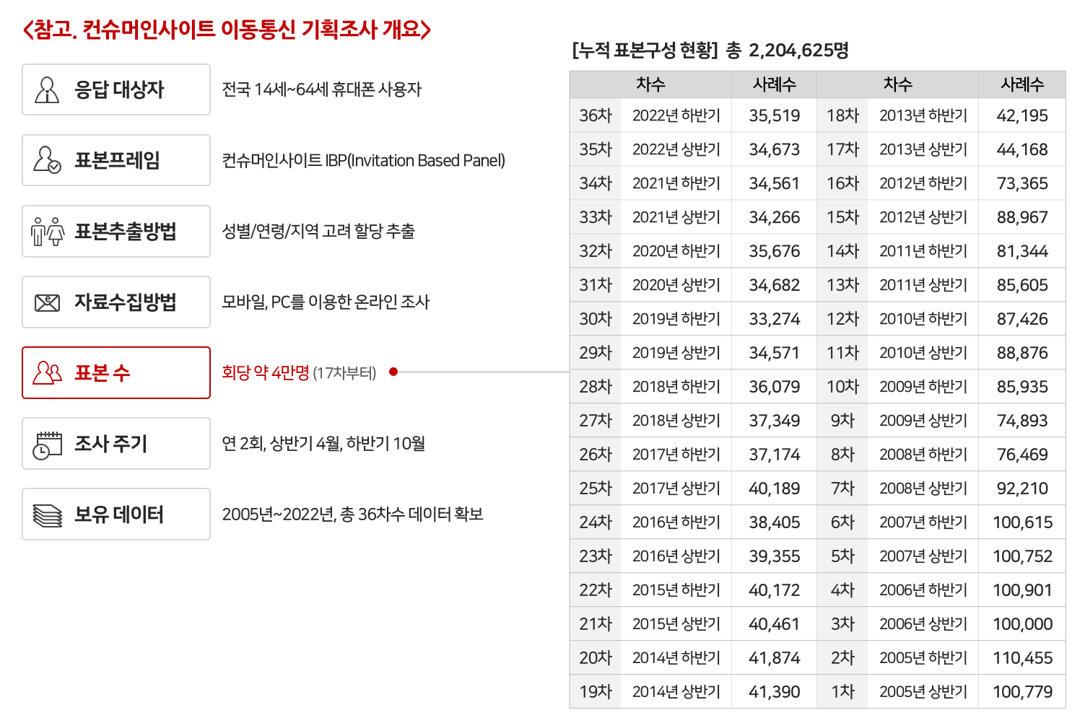

----------------------------------------------------------------------------------------------------------------------

Copyright ⓒ Consumer Insight. All rights reserved. 이 자료의 저작권은 컨슈머인사이트에 귀속되며 보도 이외의 상업적 목적으로 사용할 수 없습니다.

|  |  |  |
| --- | --- | --- |
| **For-more-Information** | | |
| 박경희 본부장 | parkkh@consumerinsight.kr | 02)6004-7619 |
| 박지영 수석부장 | parkjy@consumerinsight.kr | 02)6004-7629 |